ВВЕДЕНИЕ (Times New Roman 14, отступ до текста строка, выравнивание по левому краю)

Электроснабжение служит для обеспечения электроэнергии всех отраслей хозяйства: промышленности, сельского хозяйства, транспорта, городского хозяйства. В систему электроснабжения входят источники питания, понижающие, повышающие электрические подстанции, питающие распределительные электрические сети, различные вспомогательные устройства и сооружения.
Абзацный отступ 1,25 см
По всему тексту ШРИФТ Times New Roman

* шифр: ДП.22.02.06.2022.13ПЗ
ДП –дипломный проект
ДР – дипломная работа
ВРК – выпускная квалификационная работа
КР – курсовая работа
22.02.06 – шифр специальности
2022 – год
13 – номер по приказу
ПЗ – пояснительная записка

ВВЕДЕНИЕ,ГЛАВЫ, ЗАКЛЮЧЕНИЕ,ИНФОРМАЦИОННЫЕ ИСТОЧНИКИ – оформляются с абзацного отступа (1,25 см), шрифт Times New Roman 14, отступ до текста пустая строка, выравнивание по левому краю)ПРОПИСНЫМИ БУКВАМИ, оформляются с нового листа
Разделы, Подразделы - оформляются с абзацного отступа (1,25 см), шрифт Times New Roman 14, выделяется чистыми строками сверху и снизу, выравнивание по левому краю
- Примеры оформления согласно методички

  - Формулы и уравнения

Формулы и уравнения в тексте ПЗ рекомендуется набирать с помощью встроенного в Word редактора формул «Microsoft Equation 3.0».
Уравнения и формулы следует выделять из текста в отдельную строку. Выше и ниже каждой формулы или уравнения должно быть оставлено не менее одной свободной строки.
Пояснение значений символов и числовых коэффициентов следует приводить непосредственно под формулой в той же последовательности, в которой они даны в формуле. Для этого после формулы ставится запятая, а первая строка пояснения начинается соответственно со слова «где» без отступа от левого края и без двоеточия после него.
Формулы в работе, следует нумеровать порядковой нумерацией в пределах всей работы арабскими цифрами в круглых скобках в крайнем правом положении на строке. Ссылки в тексте на порядковые номера формул дают в скобках. Пример – …в формуле 1, например:
Формула по центру, сверху и снизу пустая строка

I=U/R, (1.1.1)
Нумерация сквозная и по разделу можно

где I – сила тока, А;
U – напряжение, В;
R – сопротивление, Ом.
расчет по формуле строками сверху и снизу НЕ ВЫДЕЛЯТЬ
В качестве примера произвожу расчет
I= 220/10=22А
Основным знаком умножения является «·» на средней линии (78 · 0,19)
Примеры:
- перед буквенными символами: 3·х·у; ывупиаитапиваи ва киваивп капкпмикавипаи
1. пртппаив мкывери ткеркркркркпркупвпыв мпвыыупупу пупаууупауепуепуе вм ;
2. пиаи.
- перед скобками и после них: (a+b) · (c-d);
- перед дробными выражениями и после них:z·y·x·24·π;
- перед знаками интеграла, радикала, логарифма.
Косой крест в качестве знака умножения ставится:
- при указании размеров: 2 х 5 м;
- при записи векторного произведения векторов: а х b

1.2 Оформление списков/перечислений

Внутри пунктов или подпунктов могут быть приведены перечисления. Существует два варианта записи перечислений:
- поставить двоеточие и перечислить составляющие перечня в одну строку, отделяя части запятыми;
- создать перечень, в котором каждый элемент будет стоять на новой строке.
Перечни бывают:
- простые, т.е. состоящие из одного уровня членения текста (см. примеры 1, 2);
- составные, включающие 2 и более уровней (см. примеры 3, 4).
При оформлении простых перечней можно использовать строчные («маленькие») буквы, арабские цифры или тире. Простые элементы перечисления отделяются запятой, сложные - точкой с запятой. Перечисления приводятся с абзацного отступа в столбик.
После римских и арабских (без скобок) цифр по правилам русского языка ставится точка, а после точки начинается новое предложение, которое пишется с заглавной буквы. После арабских цифр со скобками и строчных букв со скобками точка не ставится, поэтому последующий текст начинается с маленькой буквы. Последнее положение относится и к тире.
Если части перечня состоят из простых словосочетаний или одного слова, они отделяются друг от друга запятыми (см. пример 1). Если же части перечня усложнены (внутри них есть запятые), их лучше отделять точкой с запятой (см. пример 2). Если части перечня представляют собой отдельные -предложения, они друг от друга отделяются точкой (см. пример 3).

Пример перечисления -1
В зависимости от решаемой задачи и формируемых УУД принято рассматривать следующие учебные ситуации:
- учебная ситуация целеполагания,
- проблемная ситуация,
- учебная ситуация формирования ценностного отношения к событиям.

Пример перечисления - 2
Капранова М.Н. описывает структуру технологической карты следующим образом:
- Общие сведения (номер урока; учитель; класс; предмет; автор УМК; тема урока; дата проведения урока).
- Задачи и планируемые результаты (общеобразовательные задачи; воспитательные задачи; развивающие задачи; предметные планируемые результаты; личностные планируемые результаты; метапредметные планируемые результаты).
- Формы, связи и ресурсы (межпредметные связи; формы деятельности; формы обучения; ресурсы).

Пример перечисления - 3
Капранова М.Н. описывает структуру технологической карты следующим образом:
- Общие сведения (номер урока; учитель; класс; предмет; автор УМК; тема урока; дата проведения урока).
- Задачи и планируемые результаты.
  - Общеобразовательные задачи.
  - Воспитательные задачи.
  - Развивающие задачи.
- Формы, связи и ресурсы.
  - Межпредметные связи.
- Тип и цель урока (тип урока; цель урока).
- Этапы урока [15].
Пример перечисления - 4
Капранова М.Н. описывает структуру технологической карты следующим образом:
- Общие сведения (номер урока; учитель; класс; предмет; автор УМК; тема урока; дата проведения урока).
- Задачи и планируемые результаты.
- Формы, связи и ресурсы:
- межпредметные связи;
- ресурсы.
- Тип и цель урока (тип урока; цель урока).

1.2 Оформление рисунков

Все иллюстрации в ПЗ (эскизы, схемы, графики, фотографии) называются рисунками, и допускается сквозная нумерация. Название рисунка состоит из его номера и наименования. В номер рисунка включается также слово «Рисунок», отделенное знаком «пробел» и тире от цифрового обозначения (рисунок 1.2.1). Иллюстрации при необходимости могут иметь наименование и пояснительные данные (подрисуночный текст). Слово «Рисунок», его номер и через тире наименование помещают после пояснительных данных и располагают в центре под рисунком без точки в конце.
*На все иллюстрации должны быть даны ссылки в работе. Нумерация иллюстраций в пределах раздела, допускается сквозная нумерация в пределах всей работы (за исключением приложений).
Перед рисунком пустая строка

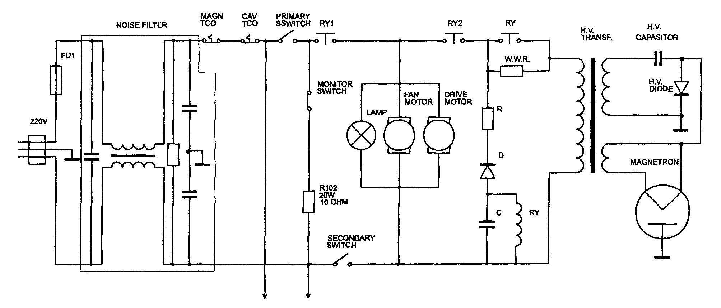
Рисунок 1.2.1 – Принципиальная электрическая схема микроволновой печи «UMW-400 Unit»
После названия рисунка пустая строка

Пример оформления рисунка с подрисуночным текстом в соответствии с рисунком 1.2.2.

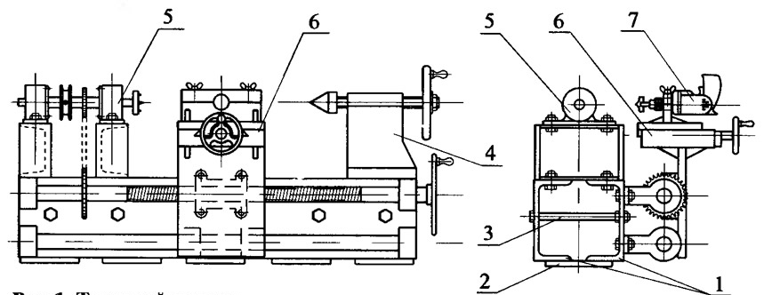
Рисунок 1.2.2 – Токарный станок
1 – швеллеры станины; 2 – перекладина; 3 – стяжная шпилька; 4 – задняя бабка;
5 – передняя бабка; 6 – суппорт; 7 – электродрель
Рисунки, помещенные в приложении, обозначают путем добавления к обозначению приложения порядкового номера рисунка. Например, первый рисунок приложения А обозначается – рисунок А.1.

1.3 Оформление таблиц

Таблицы нумеруют арабскими цифрами. Слово «Таблица» и ее номер помещают слева над таблицей, например «Таблица 1». Заголовок, таблицы выполняют строчными буквами (кроме первой прописной) и помещать над таблицей после слова «Таблица» и ее номера.
Заголовки граф и строк таблицы следует печатать с прописной буквы, а подзаголовки граф - со строчной буквы, если они составляют одно предложение с заголовком, или с прописной буквы, если они имеют самостоятельное значение. В конце заголовков и подзаголовков таблиц точки не ставятся. Названия заголовков и подзаголовков таблиц указывают в единственном числе. Таблицы слева, справа, сверху и снизу ограничивают линиями. Разделять заголовки и подзаголовки боковика и граф диагональными линиями не допускается. Заголовки граф выравнивают по центру, а заголовки строк - по левому краю.
Если строки или графа таблицы выходят за формат страницы, таблицу делят на части, которые в зависимости от особенностей таблицы, переносят на другие листы или помещают на одном листе, при этом в каждой части таблицы повторяют ее головку и боковик, пишут слова «Продолжение таблицы» с указанием ее номера. При делении таблицы на части допускается нумерация граф.
Пример таблицы с разрывом на второй лист приведен в таблице 1.3.1
Таблица 1.3.1 – Баланс рабочего времени
Показатели | Прерывный 1 см. × 8 ч |  | Непрерывный режим 2 см. × 12 ч
 | дни | часы | дни | часы
1 | 2 | 3 | 4 | 5
Календарный фонд | 366 | 2928 | 366 | 8784
Праздничные и выходные дни | 119 | 952 | 180 | 4320
Размер шрифта 8-14, междустрочный интервал 1
Продолжение таблицы 1.3.1
1 | 2 | 3 | 4 | 5
Не выходы на работу всего:  -отпуск  -болезни  -прочие | 38  28  7  3 |  | 38  28  7  3
Эффективный фонд:  -в днях  -в % | 209  57,1% | 1 672 | 148  40,4% | 1776
Графу «№ п/п» в таблицу не включают. При необходимости нумерации показателей или других данных порядковые номера указывают в боковике таблицы перед их наименованием. Если цифровые данные в графах таблицы выражены в различных единицах физических величия, их указывают в подзаголовке каждой графы.
*На все таблицы должны быть ссылки в работе Таблицы, за исключением таблиц приложений, нумеруются арабскими цифрами в пределах раздела, допускается сквозная нумерация в пределах всей работы.
Пример таблицы с разрывом на одном листе приведен в таблице 1.3.2.(таблица 1.3.2)
Таблица 1.3.2 – График выходов на работу рабочих в одну смену по 8 часов на февраль 2016 год
Числа месяца | 1 | 2 | 3 | 4 | 5 | 6 | 7 | 8 | 9 | 10 | 11 | 12 | 13 | 14 | 15
Эл.монтер 5 разряда | 8 | 8 | 8 | 8 | 8 | в | в | 8 | 8 | 8 | 8 | 8 | в | в | 8
Эл.монтер 6 разряда | 8 | 8 | 8 | 8 | 8 | в | в | 8 | 8 | 8 | 8 | 8 | в | в | 8
Продолжение таблицы 1.3.2
Числа месяца | 16 | 17 | 18 | 19 | 20 | 21 | 22 | 23 | 24 | 25 | 26 | 27 | 28 | 29 | 30
Эл.монтер 5 разряда | 8 | 8 | 8 | 8 | 8 | 8 | в | в | в | 8 | 8 | 8 | в | в | 8
Эл.монтер 6 разряда | 8 | 8 | 8 | 8 | 8 | 8 | в | в | в | 8 | 8 | 8 | в | в | 8

1.4 Оформление Приложений

Тексты, таблицы вспомогательного характера допускается давать в виде приложений к ПЗ с указанием наверху посередине страницы слова «ПРИЛОЖЕНИЕ» прописными буквами и его обозначения. Строкой ниже записывается тематический заголовок приложения с прописной буквы. Приложения обозначают заглавными буквами русского алфавита, начиная с А, кроме букв Ё, 3, И, О, Ч, Ь, Ы, Ъ. Например, ПРИЛОЖЕНИЕ А.
Продолжение приложения печатается на другой странице вверху справа с прописной буквы, например: «Продолжение приложения А». Если в документе одно приложение, оно обозначается «ПРИЛОЖЕНИЕ А». Иллюстрации и таблицы в приложениях нумеруют в пределах каждого приложения, например – Рисунок А.3, Таблица Д.2.
В тексте работы на все приложения должны быть ссылки (приложение А). В оглавлении работы следует перечислить все приложения с указанием их номеров и заголовков. Приложения располагают в порядке ссылок на них в тексте работы.

Информационные источники
- Поволоцкий Д.Я., Рощин В.Е., Мальков Н.В. Электрометаллургия стали и ферросплавов. – М.: Металлургия, 1975.– 215 с.

- Поволоцкий Д.Я., Кудрин В.А., Виткарев А.Ф. Внепечная обработка стали. – М.: МИСИС, 1995. – 340 с.
- Никольский Л.Е., Зинуров И.Ю. Оборудование и проектирование электросталеплавильных цехов. – М.: Металлургия, 1993. – 280 с.
- Гудим Ю.А., Мальков Н.В. Расчет шихты для производства сталей и ферросплавов, Челябинск, 1989. – 420 с.
- Гудим Ю.А., Зинуров И.Ю. Сверхмощные дуговые печи. Особенности конструкции и технологии плавки стали, Челябинск, 1987. – 100 с.
- Строганов А.И., Рысс М.А. Производство стали и ферросплавов. - М.: Металлургия, 1979. – 448 с.
- Кудрин В.А. Металлургия стали. - М.: Металлургия, 1989. – 295 с.
- Кантор К.М. Мир духовных концепций. // Вопросы философии. – №12. – 2002. – с. 50-54.
- Технологическая инструкция ТИ – 200 – 0 – 45 - 89. Часть II. – Сатка: К-т «Магнезит», 1989. – 24 с.
- Юридический советник [Электронный ресурс]. – 1 электрон. опт. диск (CD-ROM): зв.,цв.-прил.: Справочник пользователя [Текст] / сост. В.А. Быков.- 32 с.
- Мирощенков, А.И. Анализ деформаций станины токарного станка с компьютерным управлением / А.И. Мирощенков, П.Г. Мазеин // Известия ЧНЦ УрО РАН.– http://www/sci.urc.ac.ru/news/2003_2/. – С. 67–71.
- Международные профессиональные стандарты внутреннего аудита.
http://www/iia-ru.ru/goods/index.html#top.
13 www.hbuk.co.uk/ap/ijhcs/webusability/benyon/benjon.html.
Описание методических указаний
Холодильная техника и технология: методические указания /сост. Б.И. Попов, А.Л. Мельников. – Челябинск: Изд. ЮУрГУ, 2003. – 57 с.
Описание статьи из сборника, книги
Двинянинова, Г.С. Комплимент: Коммуникативный статус или стратегия в дискурсе / Г.С. Двинянинова // Социальная власть языка: сб. науч. тр. – Воронеж: Изд-во ВГУ, 2001. – С. 101–106.
Описание статьи из журнала, газеты
1 Боголюбов, А.Н. О вещественных резонансах в волноводе с неоднородным заполнением / А.Н. Боголюбов, А.Л. Делицын, М.Д. Малых // Вестник ЮУрГУ. Серия «Математика, физика, химия». – 2001. – Вып. 2. – № 5 (14). – С. 23–25.
2 Михайлов, С.А. Езда по-европейски: система платных дорог в России нахо-дится в начальной стадии развития / С.А. Михаилов // Независимая газета. – 2002. – 17 июня.
3 Резухина, Т.Н. Термодинамические свойства хромита железа из электрохимиических измерений / Т.Н. Резухина, В.А. Левицкий, Б.А. Истомин // Электрохимия. – 1965. – Т. 1, № 4. – С. 467–469.
Описание патентных документов
1 Пат. 2187888 Российская Федерация, МПК7 Н 04 В 1/38, Н 04 .У 13/00. Прие-мопередающее устройство / В.И. Чугаева. – № 2000131736/09; заявл. 18.12.00; опубл. 20.08.02, Бюл. № 23 (II ч.). – 3 с.
2 Заявка 1095735 Российская Федерация, МПК7 В 64 О 1/00. Одноразовая раке-таноситель / Э.В. Тернер. – № 2000108705/28; заявл. 07.04.00; опубл. 10.03.01, Бюл. № 7 (I ч.); приоритет 09.04.99, № 09/289, 037. – 5 с.
3 А.с. 1381644 СССР, МКИ Н 02 Н 5/12. Способ защитного отключения элек-трической сети при прикосновении к ней человека / Ю.Г. Бацежев, А.Г. Машкин, И.Ф. Суворов.–№4125848/24-07; заявл. 29.09.86; опубл. 15.03.88, Бюл. № 10.
Описание стандартов
ГОСТ 7.53–2001. Издания. Международная стандартная нумерация книг. – М.: Изд-во стандартов, 2002. – 3 с.
Описание многотомного издания
1 Казьмин, В.Д. Справочник домашнего врача. В 3 ч. Ч. 2: Детские болезни / В.Д. Казьмин. – М.: АСТ : Астрель, 2002. – 503 с.
2 Металлические конструкции: учебник: в 3 т. / под ред. В.В. Горева. – 2-е изд., перераб. и доп. – М.: Высшая школа, 2001. – Т. 1. – 551 с.
3 Пенежина, Е.В. Английский язык: учебное пособие по практике перевода / Е.В. Пенежина; под ред. Е.Н. Ярославовой. – Челябинск: Изд-во ЮУрГУ, 2004. – Ч. 1. – 60 с.
4 Гиппиус, З.Н. Сочинения: в 2 т. / З.Н. Гиппиус. – М.: Лаком-книга: Габестро, 2001. – Т. 1.-367 с.; Т. 2. – 415 с.
Описание переизданной книги
Карева, Н.Т. Термическая обработка сталей и сплавов: учебное пособие / Н.Т. Карева, И.В. Лапина, С.И. Ильин. – 2-е изд., испр. и доп. – Челябинск: Изд-во ЮУрГУ,2006.–98с.
Описание переводного издания
1 Мюссе, Л. Варварские нашествия на Западную Европу: вторая волна / Люсьен Мюссе; пер. с фр. А. Тополева. – СПб.: Евразия, 2001. – 344 с.
2 Разумовский, В.А. Управление маркетинговыми исследованиями в регионе / В.А. Разумовский, Д.А. Андреев. – М., 2002. – 210 с. – Деп. в ИНИОН Рос. акад. наук 15.02.02, №139876.
Описание электронного источника
1 Мирощенков, А.И. Анализ деформаций станины токарного станка с компью-терным управлением / А.И. Мирощенков, П.Г. Мазеин // Известия ЧНЦ УрО РАН. – http://www/sci.urc.ac.ru/news/2003_2/. – С. 67–71.
2 Международные профессиональные стандарты внутреннего аудита. – http://www/iia-ru.ru/goods/index.html#top.
3 www.hbuk.co.uk/ap/ijhcs/webusability/benyon/benjon.html.

ПРИЛОЖЕНИЕ А
Название приложения
Приложения располагают в порядке ссылок на них в тексте работы. Каждое приложение следует начинать с новой страницы с указанием наверху страницы слова «Приложение» с выравниванием справа страницы и его обозначение.
Приложения обозначают заглавными буквами русского алфавита, начиная с А, за исключением букв Ё, З, Й, О, Ч, Ъ, Ы, Ь. После слова «Приложение» следует буква, обозначающая его последовательность.
Нумерация рисунков, формул, таблиц в пределах приложения:
Рисунок А.1, на рисунке А.2 и т.п.
Формула (А.1), по формуле (А.2) и т.п.
Таблица А.1, в таблице А.2 и т.п.

Продолжение приложения А
При переносе части приложения на другой лист (страницу) наверху справа страницы пишут слова «Продолжение приложения» и указывают номер приложения.

